Como Encontrar a Última Retirada de um Cliente Rapidamente
1. Acesse a opção “Documentos Arquivados”.
Na tela inicial do sistema, clique em “Documentos Arquivados”.
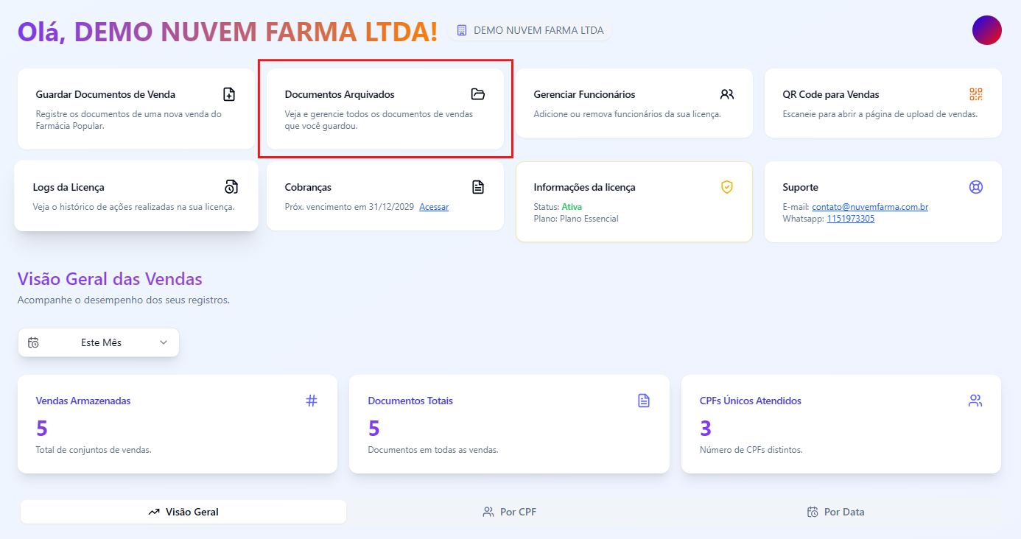
2. Veja a lista de documentos já enviados.
Todos os registros de envio ficarão visíveis nessa tela.
3. Utilize o filtro de data para buscar a mais recente.
No campo de busca, selecione a data mais recente possível como filtro.
Isso fará com que o sistema exiba as últimas movimentações do cliente.
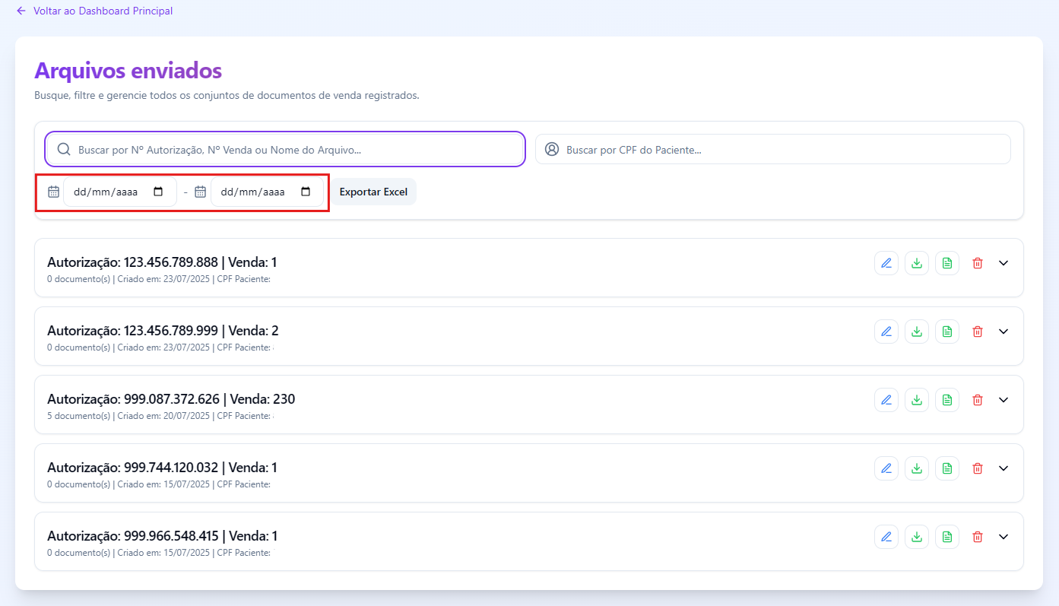

Dica:
Você pode combinar o filtro de data com outros critérios, como número da venda ou CPF, para localizar a última retirada com ainda mais rapidez.

